Fundado el
14 de Enero de 1877

Registrado en la Administración
de Correos el 1° de Marzo de 1924

Año: | CXIII
Tomo: | CLXIV
Número: | 56

CUARTA PARTE

PERIÓDICO OFICIAL

DEL GOBIERNO DEL ESTADO DE

Consulta este ejemplar en su versión digital



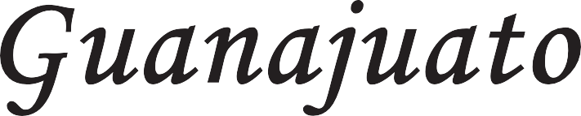

19 de marzo de 2026
PERIÓDICO OFICIAL 19 DE MARZO - 2026 PÁGINA 1
Guanajuato, Gto.

periodico.guanajuato.gob.mx


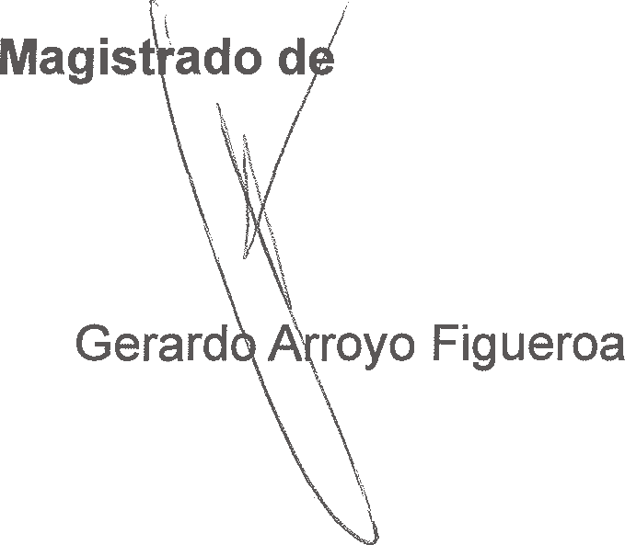
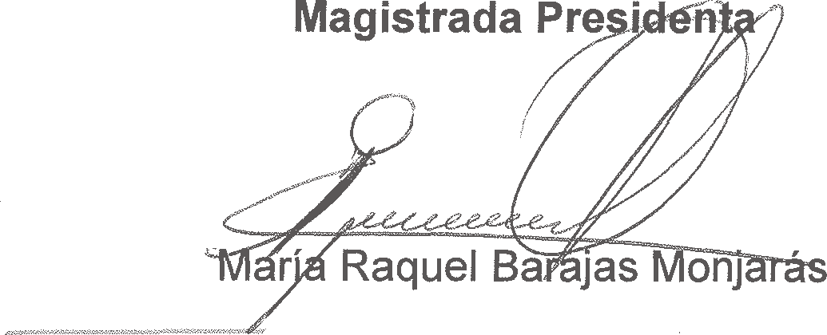
PÁGINA 4 19 DE MARZO - 2026 PERIÓDICO OFICIAL

TRIBUNAL DE JUSTICIA ADMINISTRATIVA DEL ESTADO DE GUANAJUATO
El Consejo Administrativo del Tribunal de Justicia Administrativa del Estado de Guanajuato, con fundamento en lo dispuesto por el artículo 39, fracción XI, de la Ley Orgánica del Tribunal de Justicia Administrativa del Estado de Guanajuato, en relación con los diversos 58 de dicha disposición legal y, 4 -último párrafo- y, 50, fracción IX, del Reglamento Interior del Tribunal de Justicia Administrativa del Estado de Guanajuato; atendiendo al Calendario Oficial de Labores 2026, publicado en el Periódico Oficial del Gobierno del Estado de Guanajuato número 11, Segunda Parte, del 15 quince de enero del 2026 dos mil veintiséis, ha tenido a bien expedir el siguiente:

Acuerdo mediante el cual se determina el Sistema de Guardias correspondiente a la Semana Santa
Único: El Consejo Administrativo aprueba por unanimidad el Sistema de Guardias relativo al periodo inhábil originado con motivo de la celebración de Semana Santa, determinando que sea cubierto por la Tercera Sala de este Órgano de Justicia, en los días lunes 30 treinta y martes 31 treinta y uno de marzo, así como el miércoles 1 uno de abril de 2026 dos mil veintiséis, en un horario de 9:00 nueve a 14:00 catorce horas, exceptuando el jueves 2 dos y viernes 3 tres de abril por considerarse festivos; ello, con el personal jurisdiccional y administrativo que resulte necesario para el desarrollo de las funciones que excepcionalmente, con carácter urgente y a juicio del juzgador, se requieran. Lo anterior, con fundamento en lo dispuesto por los artículos 39, fracción XI, de la Ley Orgánica del Tribunal de Justicia Administrativa del Estado de Guanajuato, en relación con lo dispuesto por los diversos 58 de dicha disposición legal y, 4 -último párrafo-y, 50, fracción IX, del Reglamento Interior del Tribunal de Justicia Administrativa del Estado de Guanajuato.
Lo anterior, consta en el Acuerdo CA.TJA.2026.09-05, adoptado en la Novena Sesión Ordinaria del Consejo Administrativo de este Órgano Jurisdiccional, celebrada el 5 cinco de marzo de 2026 dos mil veintiséis.

la Primera Sala

PERIÓDICO OFICIAL 19 DE MARZO - 2026 PÁGINA 5

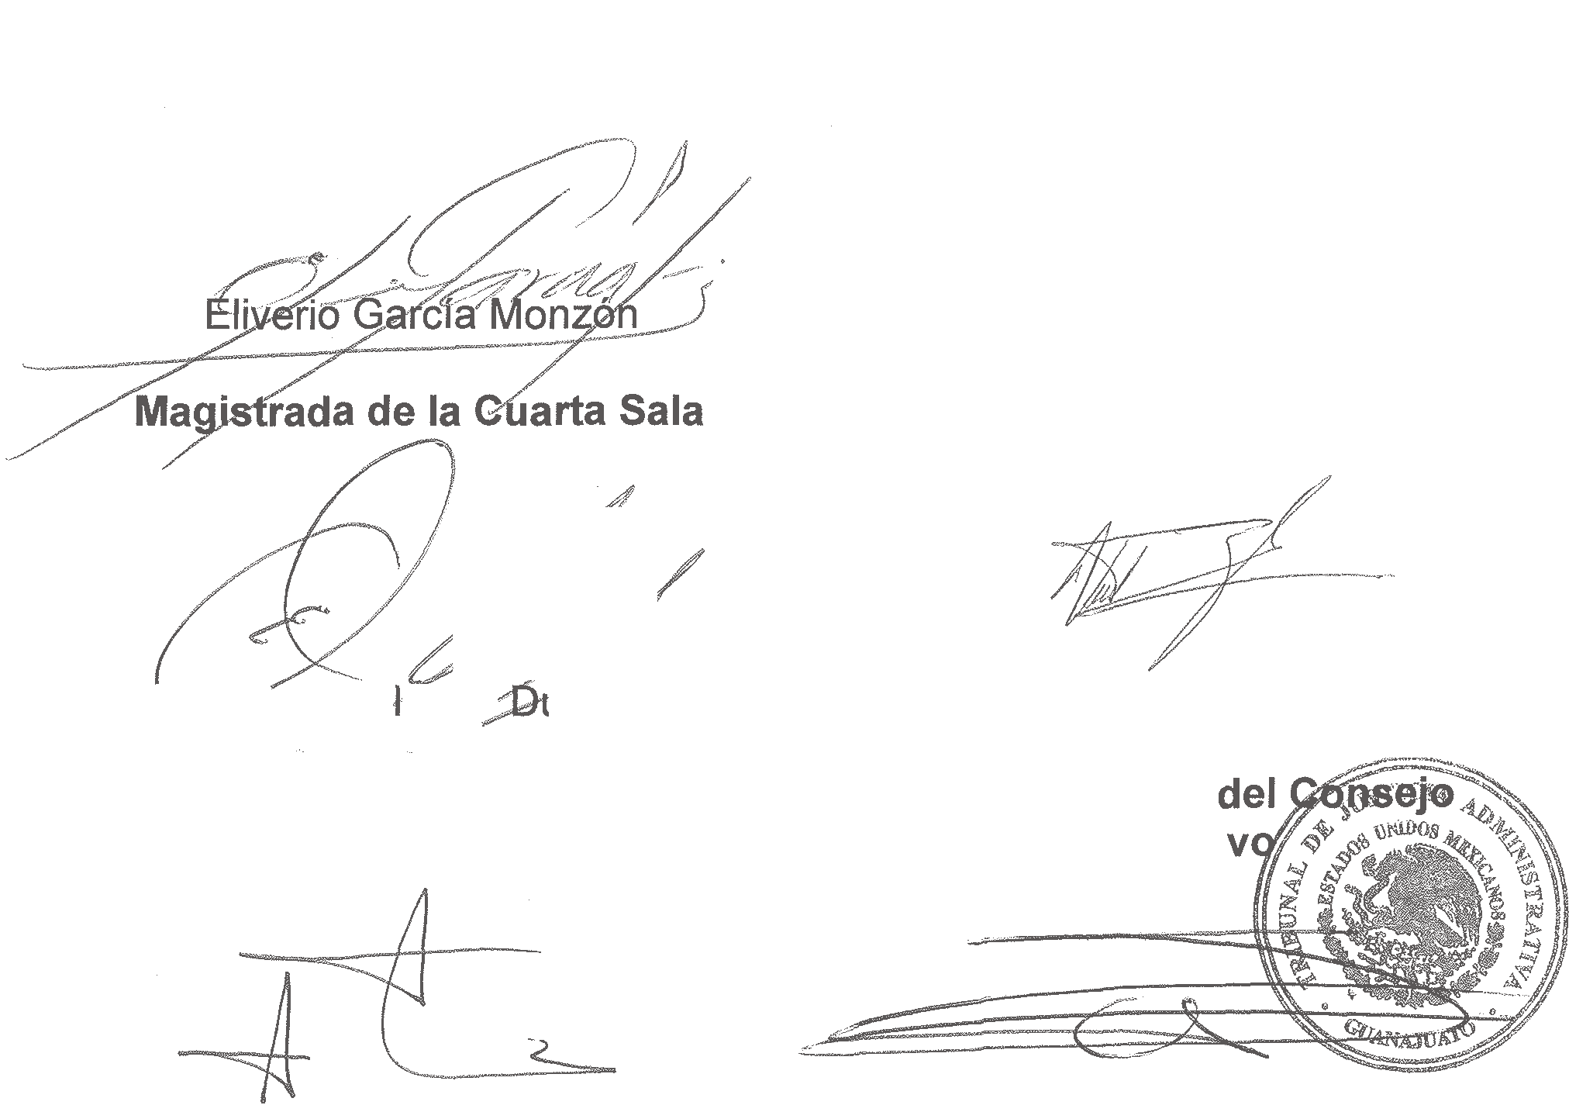
Magistrado de la Segunda Sala

. �
�
El�al �f ,, lsais
1
�strado de la Sala
Especializada

Arturo Lara Martínez
Magistrada de la Tercera Sala

Diana Arce Romero
Ú1
Magistrado de la Quinta Sala

Vicente de Jesús Esqueda Méndez
Secretario Ejecutivo
Administrati

Sergi•o oJ·eda eaní?..JECUTIVA
SECRE1ll\RIA
DEL CONSEJO ADMINISTRATIVO

